
SolarApp
Consumo de API REST desde Ionic
────────────────────────────────────────────────────────────

Conectar la aplicación Ionic con una API REST



Alumno: | David Martínez Mercado
Correo: | d.martinez.isw@unipolidgo.edu.mx
Materia: | Programación Móvil II — 9B
Unidad: | Arquitectura Cliente-Servidor en los móviles
Universidad: | Universidad Politécnica de Durango
Fecha: | Durango, Dgo., México — Octubre 2026

Contenido
Objetivo de la entrega 4
Cómo se verificó 4
Petición GET 4
En el servicio Angular 4
Ejecución real contra la API 5
GET de un recurso con sus relaciones 5
Petición POST 5
POST para iniciar sesión 5
POST para crear un recurso 6
POST que convierte el carrito en un pedido 6
PUT y PATCH 6
PATCH en el servicio Angular 7
Ejecución real: PATCH 7
Ejecución real: PUT 7
PATCH con regla de negocio: cambio de estado 7
Petición DELETE 8
En el servicio Angular 8
Ejecución real 8
Servicios Angular 8
HttpService: el transporte 8
El repositorio: la entidad 9
Manejo de respuestas y errores 9
La envoltura común 9
El código 0 como marca de fallo de transporte 10
Lo que ve el usuario 11
Loading durante las solicitudes 12
El componente 12
Un problema encontrado al probarlo 13
Capturas del funcionamiento 14
El indicador de carga 14
POST: inicio de sesión 15
Manejo de errores 16
PATCH: cambio de estado 17
GET de detalle con relaciones 20
Verificación 20
Verbos ejecutados contra la API 20
Recorrido de la aplicación 20
Dos resultados que parecían fallos y no lo eran 21
Código subido a Git 21
Archivos relevantes 21
Cómo ejecutarlo 21
Resumen 22
Nota de cierre 22

Objetivo de la entrega
Conectar la aplicacion Ionic con una API REST: que las cuatro operaciones de datos viajen por HTTP a un servicio web, con manejo de respuestas, de errores y con indicacion visible de que algo se esta cargando.
La aplicacion es SolarApp, una tienda de sistemas solares con seguimiento de instalacion. La API es propia: tres archivos PHP sobre Apache, con MySQL detras.
Entregable solicitado | Sección
Petición GET | 2
Petición POST | 3
PUT / PATCH | 4
DELETE | 5
Servicios Angular | 6
Manejo de respuestas y errores | 7
Loading durante las solicitudes | 8
Capturas del funcionamiento | 9
Código subido a Git | 10

Cómo se verificó
Los ejemplos de este documento no son inventados. Cada verbo se ejecuto contra la API real y la salida se transcribio tal cual. Las capturas se tomaron de la aplicacion en ejecucion, interceptando las peticiones con el protocolo de depuracion de Chrome para registrar a donde van y que llevan.

Petición GET
Se usa para leer. Nunca modifica nada, por lo que se puede reintentar sin riesgo — y de hecho se reintenta, como se explica en la seccion de errores.

En el servicio Angular
/** GET - catalogo completo. */
async listar(filtros?: { categoria?: CategoriaProducto; buscar?: string }) {
const params = new URLSearchParams();

if (filtros?.categoria) {
params.set('categoria', filtros.categoria);
}
if (filtros?.buscar?.trim()) {
params.set('buscar', filtros.buscar.trim());
}

const consulta = params.toString();
const url = consulta ? `${this.url}?${consulta}` : this.url;

const productos = await this.http.get<Producto[]>(url);
this.productos.set(productos); // signal, la vista se repinta
await this.guardarCache(productos);
return productos;
}

Ejecución real contra la API
$ curl http://localhost/api/productos.php?categoria=panel

2 producto(s) encontrado(s).
PAN-450M Panel monocristalino 450 W $3,990.00 stock 85
PAN-550M Panel monocristalino 550 W $4,850.00 stock 120

La peticion observada desde la aplicacion durante las pruebas fue GET http://localhost/api/productos.php, capturada con el protocolo de depuracion.

GET de un recurso con sus relaciones
El detalle de un pedido trae tambien sus partidas y su bitacora, resueltas con JOIN en el PHP, para no obligar al cliente a encadenar tres peticiones:
GET /api/pedidos.php?id=1

{
"ok": true,
"datos": {
"folio": "SOL-2026-0001",
"estado": "agendado",
"total": 50054,
"cliente_nombre": "D. Martinez", // del JOIN
"paso": 4, "progreso": 67, // calculados
"detalle": [ /* partidas */ ],
"historial": [ /* bitacora */ ]
}
}

Petición POST
Se usa para crear un recurso o ejecutar una accion. A diferencia del GET, no se reintenta: si la peticion llego al servidor y lo que se perdio fue la respuesta de vuelta, un reintento crearia un segundo registro sin que el usuario lo sepa.

POST para iniciar sesión
/** POST ?accion=login - no toca la cache, no es parte del CRUD. */
async login(credenciales: Credenciales): Promise<Usuario> {
return this.http.post<Usuario>(`${this.url}?accion=login`, credenciales);
}

Peticion capturada desde la aplicacion:
POST http://localhost/api/usuarios.php?accion=login
Cuerpo: {"username":"admin","password":"123456"}

Respuesta 200:
{ "ok": true, "mensaje": "Sesion iniciada correctamente.",
"datos": { "id": 1, "username": "admin", "rol": "admin", ... } }

La respuesta nunca incluye la contrasena: el PHP la elimina del objeto antes de responder con unset($fila['password']).

POST para crear un recurso
$ curl -X POST http://localhost/api/productos.php \
-d '{"sku":"TEST-DOC","nombre":"Producto de prueba",'
'"categoria":"accesorio","precio":1234.50,"stock":7}'

Producto creado correctamente.
id=11 TEST-DOC $1,234.50

Responde 201 Created, no 200: el recurso no existia y ahora si.

POST que convierte el carrito en un pedido
Es la peticion mas interesante de la aplicacion. El cliente manda solo ids y cantidades:
{
"usuario_id": 2,
"direccion_instalacion": "Blvd. Domingo Arrieta 1200",
"items": [
{ "producto_id": 1, "cantidad": 6 },
{ "producto_id": 9, "cantidad": 1 }
]
}

El precio no viaja en el cuerpo. El servidor lo toma del catalogo, valida existencias, calcula IVA y total, y asigna el folio. Si se confiara en lo que manda la aplicacion, cualquiera podria pedir paneles a un peso.

PUT y PATCH
La distincion no es cosmetica y el cliente la aprovecha.
Método | Qué hace | Qué exige
PUT | Reemplaza el registro completo | Todos los campos, incluida la contraseña
PATCH | Actualiza solo los campos enviados | Solo lo que cambió

PATCH en el servicio Angular
/** PATCH ?id= - actualiza solo los campos que se le manden. */
async actualizar(id: number, cambios: CambiosUsuario): Promise<Usuario> {
const actualizado = await this.http.patch<Usuario>(
`${this.url}?id=${id}`, cambios,
);
this.sustituirEnCache(actualizado);
return actualizado;
}

La vista compara el formulario contra el original y arma el cuerpo solo con las diferencias. Es lo que hace util al PATCH: con PUT habria que reenviar el registro entero para cambiar una casilla.

Ejecución real: PATCH
$ curl -X PATCH http://localhost/api/productos.php?id=11 \
-d '{"precio":1999.99}'

Producto actualizado correctamente.
precio ahora $1,999.99
(nombre y stock intactos: Producto de prueba, 7)

Se envio un solo campo y el resto del registro quedo sin tocar. Eso es exactamente lo que distingue al PATCH.

Ejecución real: PUT
$ curl -X PUT http://localhost/api/productos.php?id=11 \
-d '{"sku":"TEST-DOC","nombre":"Producto reemplazado con PUT",'
'"categoria":"accesorio","precio":2500,"stock":3}'

Producto reemplazado correctamente.
Producto reemplazado con PUT $2,500.00 stock 3

PATCH con regla de negocio: cambio de estado
El administrador mueve un pedido por su ciclo de vida con PATCH. El servidor valida que la transicion sea legal:
PATCH http://localhost/api/pedidos.php?id=2&accion=estado
Cuerpo: {"estado":"en_revision","revisado_por":1}

Respuesta 200:
{ "ok": true, "mensaje": "Pedido actualizado a \"En revision\"." }

Intentar un salto invalido (de *solicitado* a *completado*) devuelve 409 Conflict con la lista de estados permitidos. La regla vive en una sola constante del PHP, y la vista solo ofrece como botones los estados que la API declara posibles: no hay dos copias de la maquina de estados.

Petición DELETE
En esta API, DELETE no borra fisicamente. Un producto referenciado por pedidos historicos no puede desaparecer: borrarlo dejaria esos pedidos sin poder mostrarse.

En el servicio Angular
/** DELETE ?id= - baja logica; el producto sale del catalogo. */
async eliminar(id: number): Promise<Producto> {
const eliminado = await this.http.delete<Producto>(`${this.url}?id=${id}`);
this.productos.update((lista) => lista.filter((p) => p.id !== id));
return eliminado;
}

Ejecución real
$ curl -X DELETE http://localhost/api/productos.php?id=11

Producto dado de baja del catalogo.
activo = 0 (el registro sigue existiendo)

$ curl http://localhost/api/productos.php
10 producto(s) encontrado(s). | TEST-DOC visible: False

El producto desaparece del catalogo activo pero la fila sigue en la base. En pedidos ocurre lo mismo: DELETE los marca como cancelados y devuelve el material apartado al catalogo.

Servicios Angular
La capa de datos esta partida en dos niveles, y esa separacion es la decision central: el transporte no sabe de entidades y las vistas no saben de URLs.
Servicio | Responsabilidad
HttpService | Mandar HTTP, desenvolver la respuesta y traducir errores
ServidorService | A qué dirección apunta la aplicación
UsuarioRepository | Operaciones de la entidad Usuario
ProductoRepository | Catálogo, con caché offline
PedidoRepository | Pedidos y cambios de estado
StorageService | Persistencia en el dispositivo

HttpService: el transporte
@Injectable({ providedIn: 'root' })
export class HttpService {
private http: AxiosInstance = axios.create({
timeout: 10000,
headers: { 'Content-Type': 'application/json' },
});

async get<T>(url: string): Promise<T> {
return this.conReintentos(async () => {
const { data } = await this.http.get<RespuestaOk<T>>(url);
return data.datos; // desenvuelve una sola vez
}, url, 'GET');
}

async post<T>(url: string, cuerpo: unknown): Promise<T> {
return this.unaVez(async () => { // sin reintentos
const { data } = await this.http.post<RespuestaOk<T>>(url, cuerpo);
return data.datos;
}, url, 'POST', cuerpo);
}
}

El repositorio: la entidad
Es lo unico del proyecto que sabe como se arman las URLs. Las vistas llaman metodos con nombre y nunca ven un verbo HTTP:
@Injectable({ providedIn: 'root' })
export class ProductoRepository {
private http = inject(HttpService);
private servidor = inject(ServidorService);

/** Se lee en cada llamada: la IP puede cambiar en caliente. */
private get url(): string {
return this.servidor.productosUrl();
}

/** Cache reactiva: la vista la lee y se repinta sola. */
readonly productos = signal<Producto[]>([]);
}

Los servicios se registran con @Injectable({ providedIn: 'root' }): no hay que declararlos en ningun modulo y Angular crea una sola instancia compartida por toda la aplicacion.
La prueba de que la separacion funciona es practica: cuando se agregaron los recursos de productos y pedidos, HttpService no cambio ni una linea.

Manejo de respuestas y errores

La envoltura común
Todas las respuestas usan la misma forma, lo que permite desenvolverlas en un solo punto:
export interface RespuestaOk<T> {
ok: true;
mensaje: string;
datos: T;
}

export interface RespuestaError {
ok: false;
error: string;
codigo: number;
detalles?: unknown;
}

El código 0 como marca de fallo de transporte
private manejarError(e: unknown, ctx: ContextoPeticion): never {
const err = e as AxiosError<RespuestaError>;

if (err.response) {
// El servidor respondio 4xx o 5xx: esta vivo, contesto.
throw new ApiError(cuerpo?.error, cuerpo?.codigo, ..., diagnostico);
}

// Sin respuesta: el problema es de conexion, no de la peticion.
this.conexion.registrarFalloDeRed();
throw new ApiError(this.conexion.mensaje(), 0, undefined, diagnostico);
}

Un 404 o un 422 significan que el servidor esta perfectamente vivo: contesto. Lo que fallo fue la peticion. Solo los fallos sin respuesta llevan codigo 0, y esa distincion decide si se reintenta, si se encola o si hay que corregir los datos.
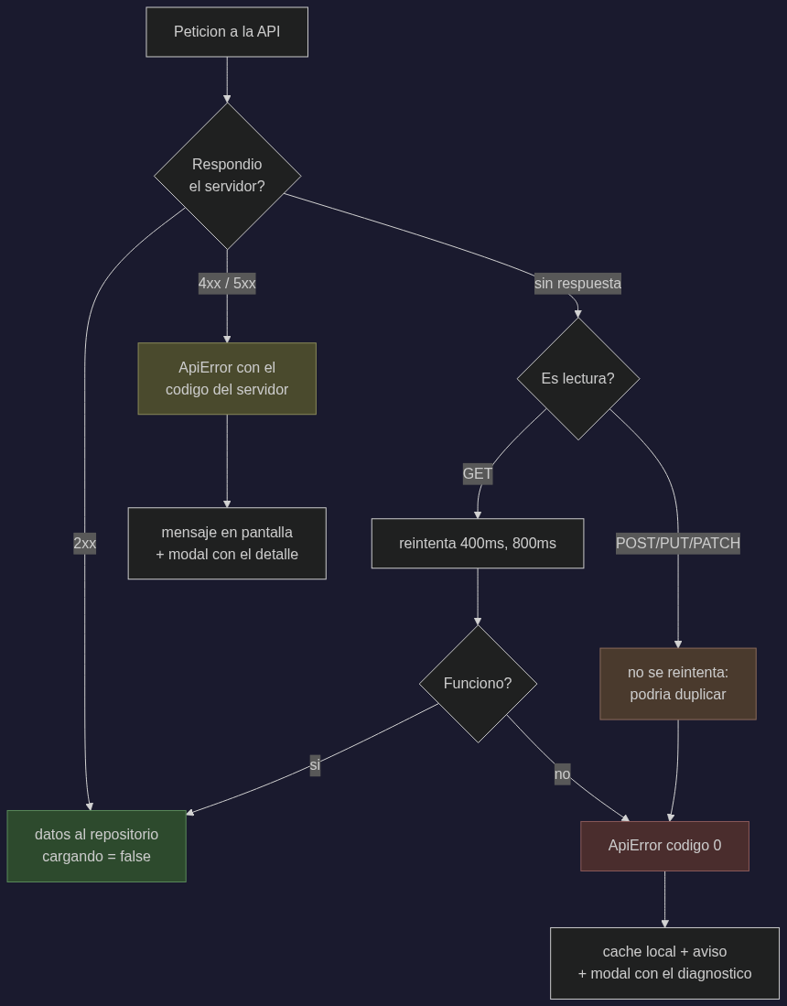
Figura 1. Que ocurre con cada tipo de fallo.

Lo que ve el usuario
El mensaje en pantalla es corto y en lenguaje llano; el detalle tecnico queda en un modal que se abre bajo demanda:
Código | Mensaje al usuario
401 | Usuario o contraseña incorrectos.
409 | Ya existe otro producto con ese SKU.
422 | La contraseña debe tener al menos 6 caracteres.
0 (sin red) | Sin conexión a internet. Revisa tu wifi o tus datos móviles.
0 (servidor) | No se pudo contactar al servidor. Verifica que Apache esté iniciado.

El modal incluye el metodo, la URL exacta, el payload enviado (con las contrasenas enmascaradas), el estado HTTP, las cabeceras y el estado de la red en ese momento.

Loading durante las solicitudes
Hasta esta entrega el estado de carga solo se veia como texto (“Cargando...”) y como botones deshabilitados. Eso informa, pero no comunica que algo esta ocurriendo: en una peticion de uno o dos segundos el usuario no distingue entre esta trabajando y se quedo colgado.

El componente
@Component({
selector: 'app-cargando',
standalone: true,
template: `
<div class="cargando" [class.en-linea]="enLinea()"
role="status" aria-live="polite">
<span class="spinner" aria-hidden="true"></span>
<span class="texto">{{ mensaje() }}</span>
</div>
`,
})
export class CargandoComponent {
mensaje = input('Cargando...');
enLinea = input(false);
}

Se usa de dos formas. En bloque cuando la pantalla todavia no tiene nada que mostrar, y en linea cuando ya hay contenido y solo se esta refrescando, para no desplazar lo que el usuario ya esta mirando:
<!-- Sin nada en pantalla: el indicador ocupa el centro -->
@if (cargando() && !productos().length) {
<app-cargando mensaje="Cargando catalogo..." />
}

<!-- Ya hay catalogo: se refresca sin tapar la rejilla -->
@if (cargando()) {
<app-cargando mensaje="Actualizando..." [enLinea]="true" />
}

El indicador respeta prefers-reduced-motion: quien pidio reducir el movimiento ve un latido suave en lugar de la rueda girando.
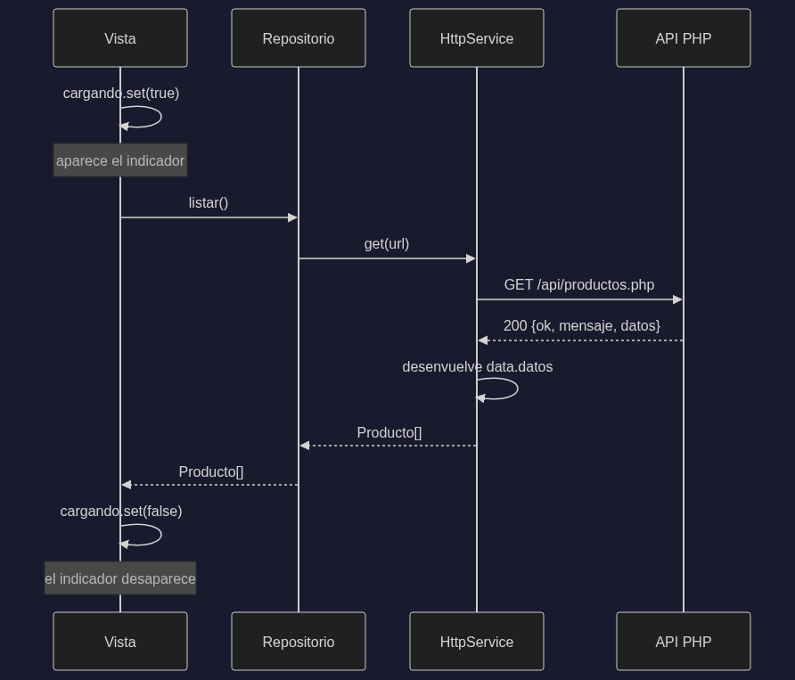
Figura 2. El ciclo del indicador durante una peticion.

Un problema encontrado al probarlo
Sintoma. Con la cache vacia y la red lenta, la pantalla quedaba en blanco varios segundos sin mostrar el indicador.
Causa. cargando se encendia dentro de cargar(), es decir al lanzar la peticion. Pero antes de eso, ngOnInit espera dos cosas: la direccion del servidor y la lectura de la cache del dispositivo. Durante esos await la pantalla estaba vacia y muda.
async ngOnInit() {
// El indicador se enciende antes de los awaits de preparacion.
this.cargando.set(true);

await this.servidor.listo(); // resolver la direccion
await this.repo.cargarCache(); // leer el dispositivo
await this.cargar(); // y ahora si, la peticion
}

Leccion. El indicador debe cubrir todo el tiempo que el usuario espera, no solo el tramo en que viaja la peticion.

Capturas del funcionamiento
Tomadas de la aplicacion en ejecucion contra la API real, interceptando las peticiones para registrar a donde van.

El indicador de carga
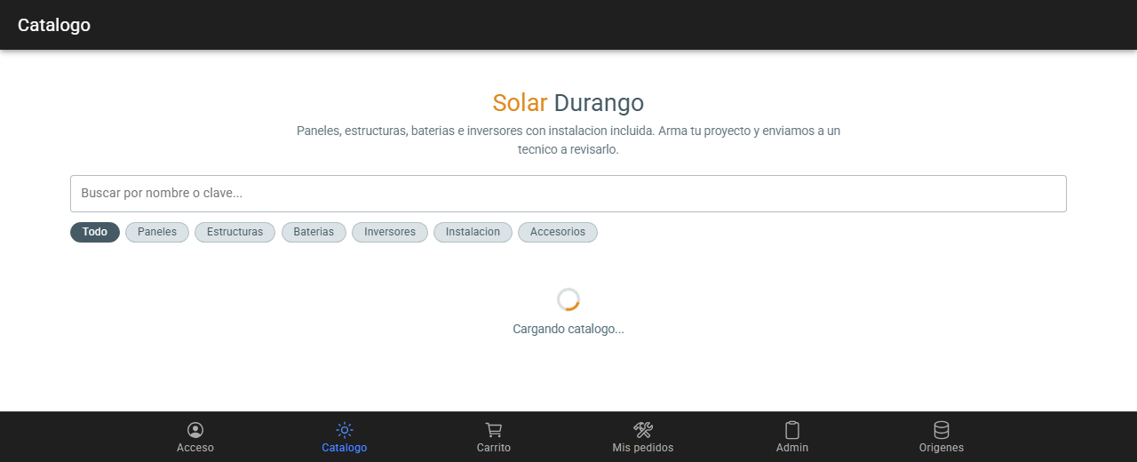
Figura 3. GET en curso: la peticion se retuvo 4 segundos para capturar el indicador.

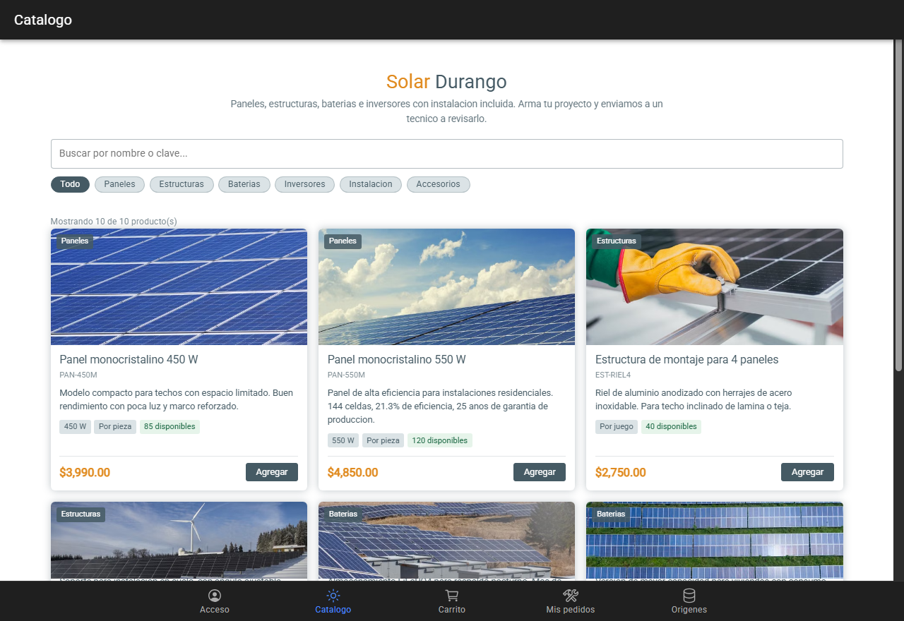
Figura 4. GET resuelto: 10 productos y el indicador ya no esta.

POST: inicio de sesión
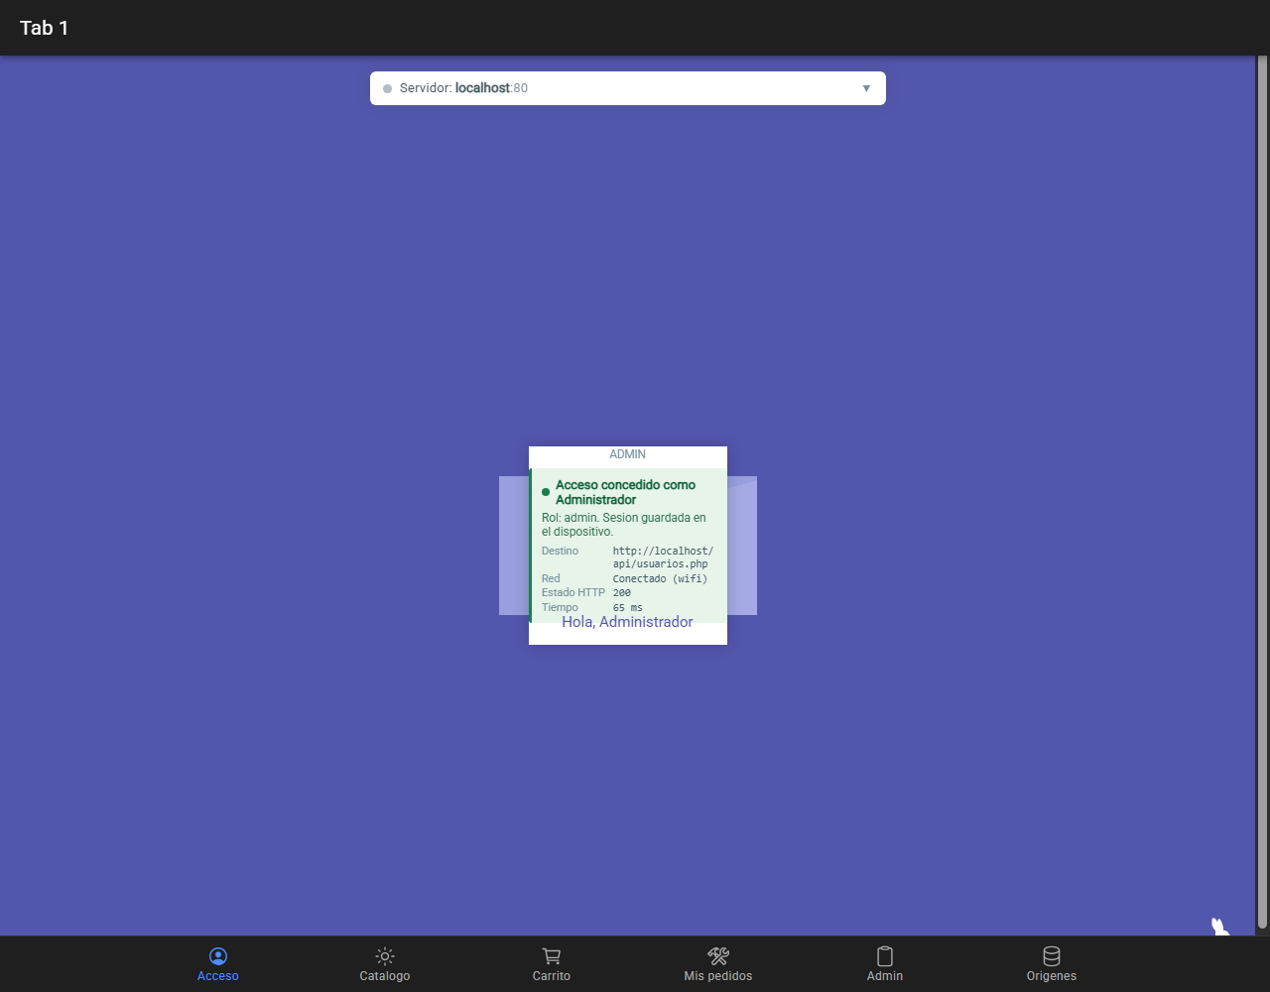
Figura 5. POST correcto: la vista muestra el destino, el estado HTTP 200 y el tiempo de respuesta.

Manejo de errores
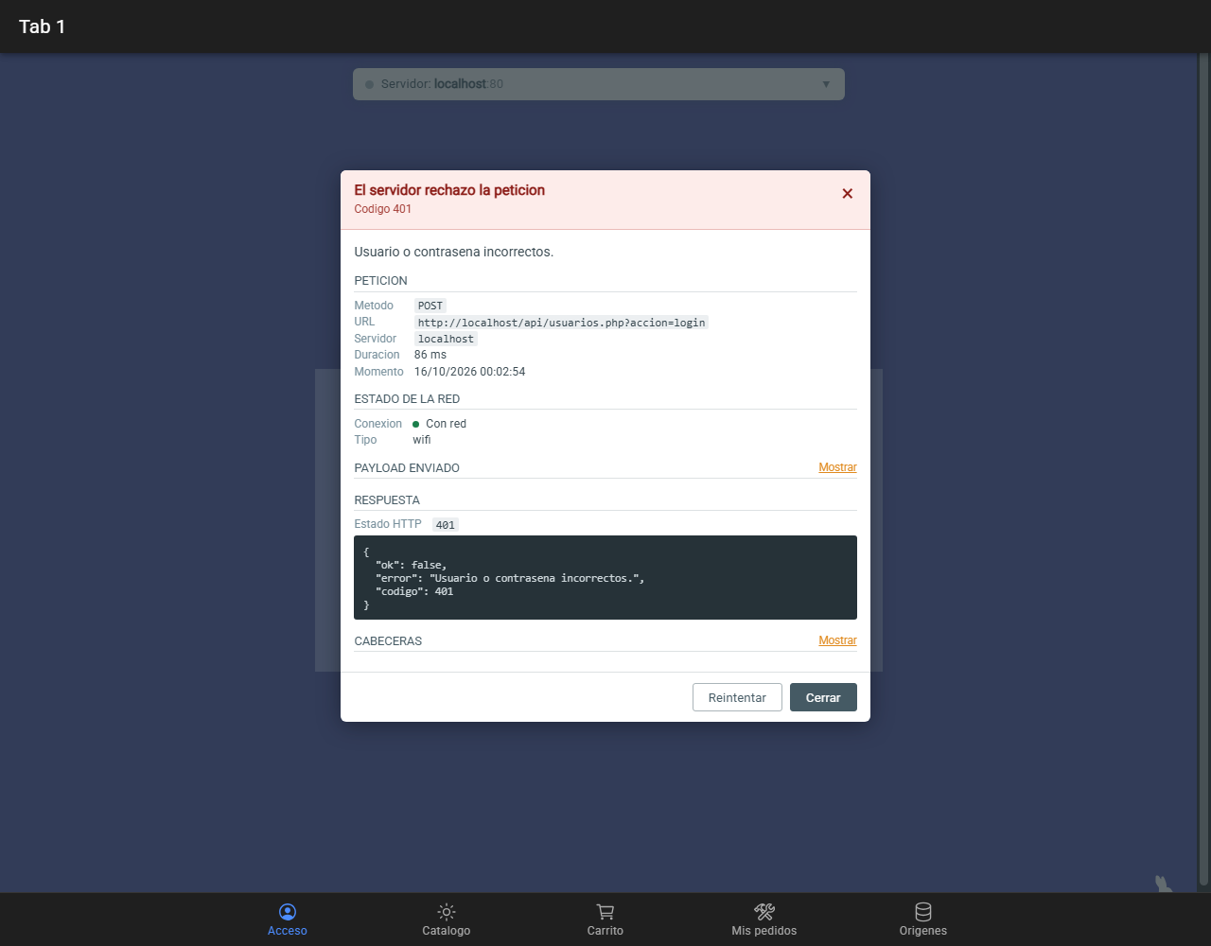
Figura 6. POST rechazado: codigo 401 con la URL de destino.

Figura 7. El modal con el detalle tecnico de la respuesta.

PATCH: cambio de estado
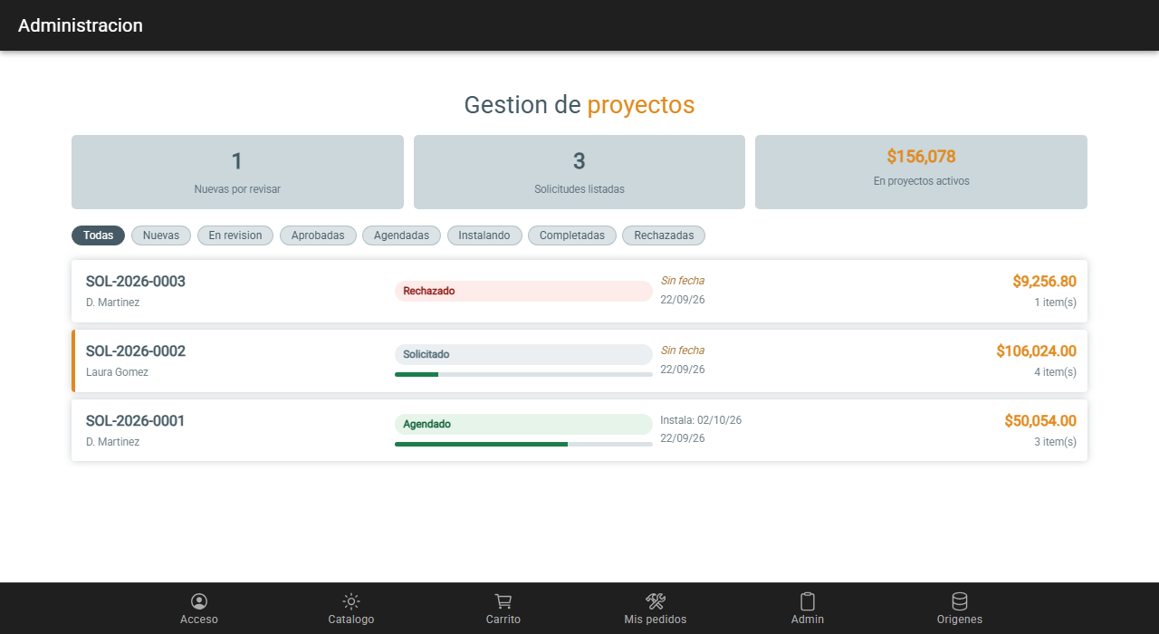
Figura 8. Las solicitudes traídas con GET.

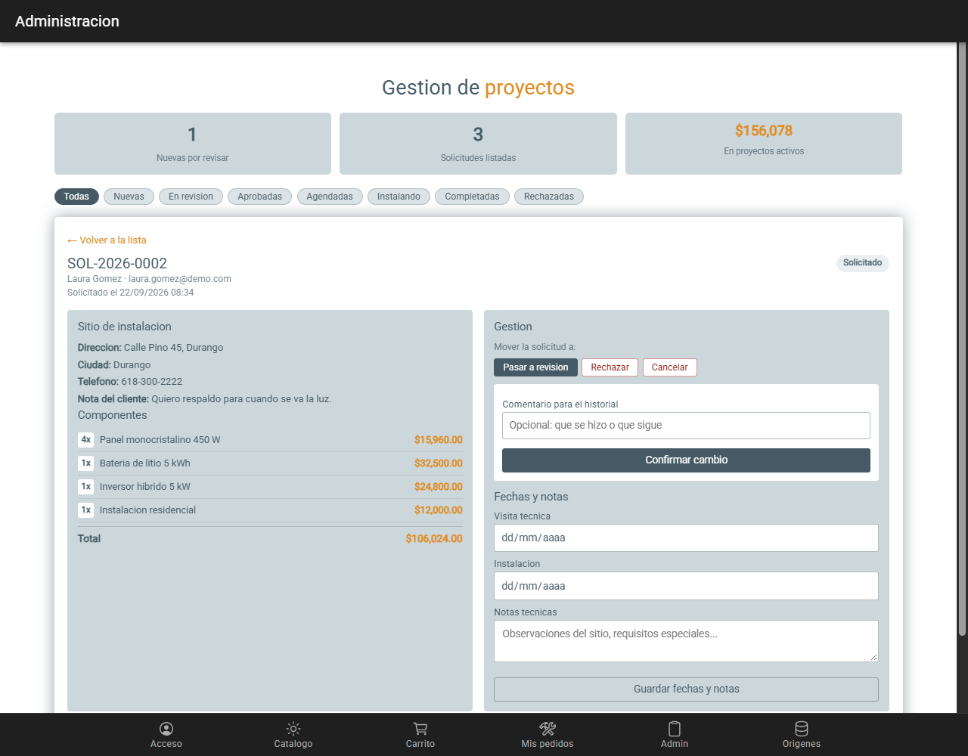
Figura 9. Los botones salen del campo siguientes que manda la API.

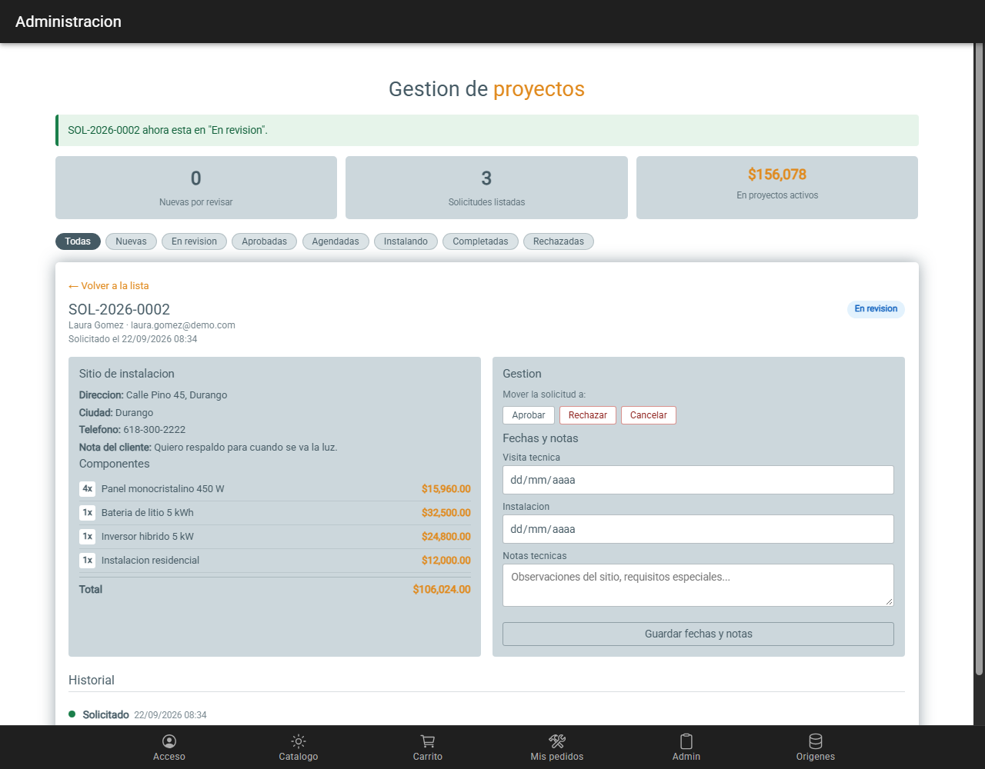
Figura 10. PATCH aplicado: la vista confirma el cambio.

GET de detalle con relaciones
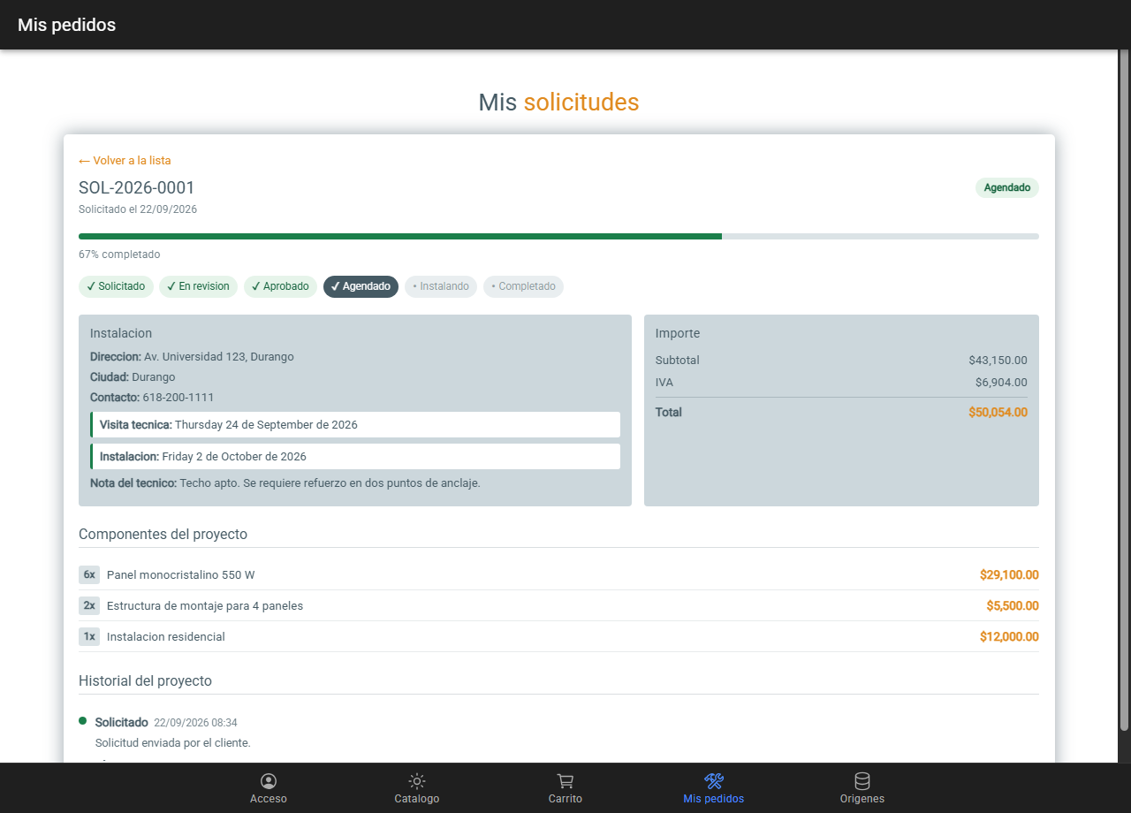
Figura 11. Un GET trae el pedido, sus partidas y su bitácora.

Verificación
Se ejecutaron dos baterias: los verbos contra la API con curl, y el recorrido de la aplicacion con el protocolo de depuracion de Chrome.

Verbos ejecutados contra la API
Método | Operación | Resultado
GET | Filtrar el catálogo por categoría | 2 productos
POST | Crear un producto | 201, id=11
PATCH | Cambiar solo el precio | resto del registro intacto
PUT | Reemplazar el registro completo | 200
DELETE | Baja lógica | activo = 0, fuera del catálogo

Recorrido de la aplicación
11 de 12 comprobaciones correctas.
Comprobación | Resultado
El GET trae el catálogo | 10 productos
Se registra la petición GET | /api/productos.php
El indicador desaparece al terminar | correcto
Se manda un POST al iniciar sesión | correcto
El POST lleva cuerpo JSON | username + password
La vista muestra el resultado del POST | Acceso concedido
Se informa el código HTTP del error | 401
El modal muestra el detalle | correcto
Se manda un PATCH al cambiar de estado | /pedidos.php?accion=estado
La vista confirma el cambio | En revisión
El detalle del pedido carga desde la API | 6 pasos

Verbos observados en la sesion completa: { GET: 5, POST: 2, PATCH: 1 }.

Dos resultados que parecían fallos y no lo eran
El seguimiento mostraba cero pasos. La sesion activa era la del administrador, que no tiene pedidos propios: los tres pertenecen a los clientes. Era comportamiento correcto, no un defecto.
El indicador no aparecia en la captura. Al ralentizar la red para verlo, el throttling afectaba tambien al bundle de Angular y la aplicacion no llegaba a montarse. La solucion fue cargar la aplicacion a velocidad normal e interceptar unicamente la peticion de la API, reteniendola cuatro segundos.
Leccion. Un resultado negativo tambien hay que verificarlo antes de tocar codigo que funcionaba.

Código subido a Git
Repositorio: https://github.com/David-Martinez-Mercado/APPIonic
Commit de esta entrega: f78659e — feat: indicador de carga visible durante las peticiones a la API

Archivos relevantes
src/app/services/http.service.ts Transporte: verbos y errores
src/app/services/usuario.repository.ts GET, POST, PUT, PATCH, DELETE
src/app/services/producto.repository.ts Catalogo con cache
src/app/services/pedido.repository.ts Pedidos y cambios de estado
src/app/components/cargando.component.ts Indicador de carga
src/app/components/modal-error.component.ts Detalle del error
api/usuarios.php / productos.php / pedidos.php La API REST

Cómo ejecutarlo
# 1. XAMPP: Apache y MySQL, con api/database.sql importado
# 2. Copiar los tres .php a C:\xampp\htdocs\api\
# 3. La aplicacion:
cd 9b
npm install
npm start

Resumen
Entregable | Dónde está
Petición GET | Sección 2 — con filtros y relaciones
Petición POST | Sección 3 — login y creación de pedido
PUT / PATCH | Sección 4 — con la diferencia demostrada
DELETE | Sección 5 — baja lógica
Servicios Angular | Sección 6 — transporte + repositorios
Manejo de respuestas y errores | Sección 7 — código 0 y modal
Loading | Sección 8 — CargandoComponent
Capturas | Sección 9 — 9 capturas
Código en Git | Sección 11 — commit f78659e

Nota de cierre
Lo que esta entrega agrego al proyecto fue poco codigo: un componente de treinta lineas. Pero destapo un hueco que llevaba tiempo ahi sin notarse: el indicador se encendia al lanzar la peticion, cuando el usuario llevaba ya un par de segundos mirando una pantalla vacia mientras se resolvian la direccion del servidor y la cache.
Medir el tiempo de espera desde donde lo vive el usuario, y no desde donde empieza la peticion, es la diferencia entre una aplicacion que parece lenta y una que parece rota.

